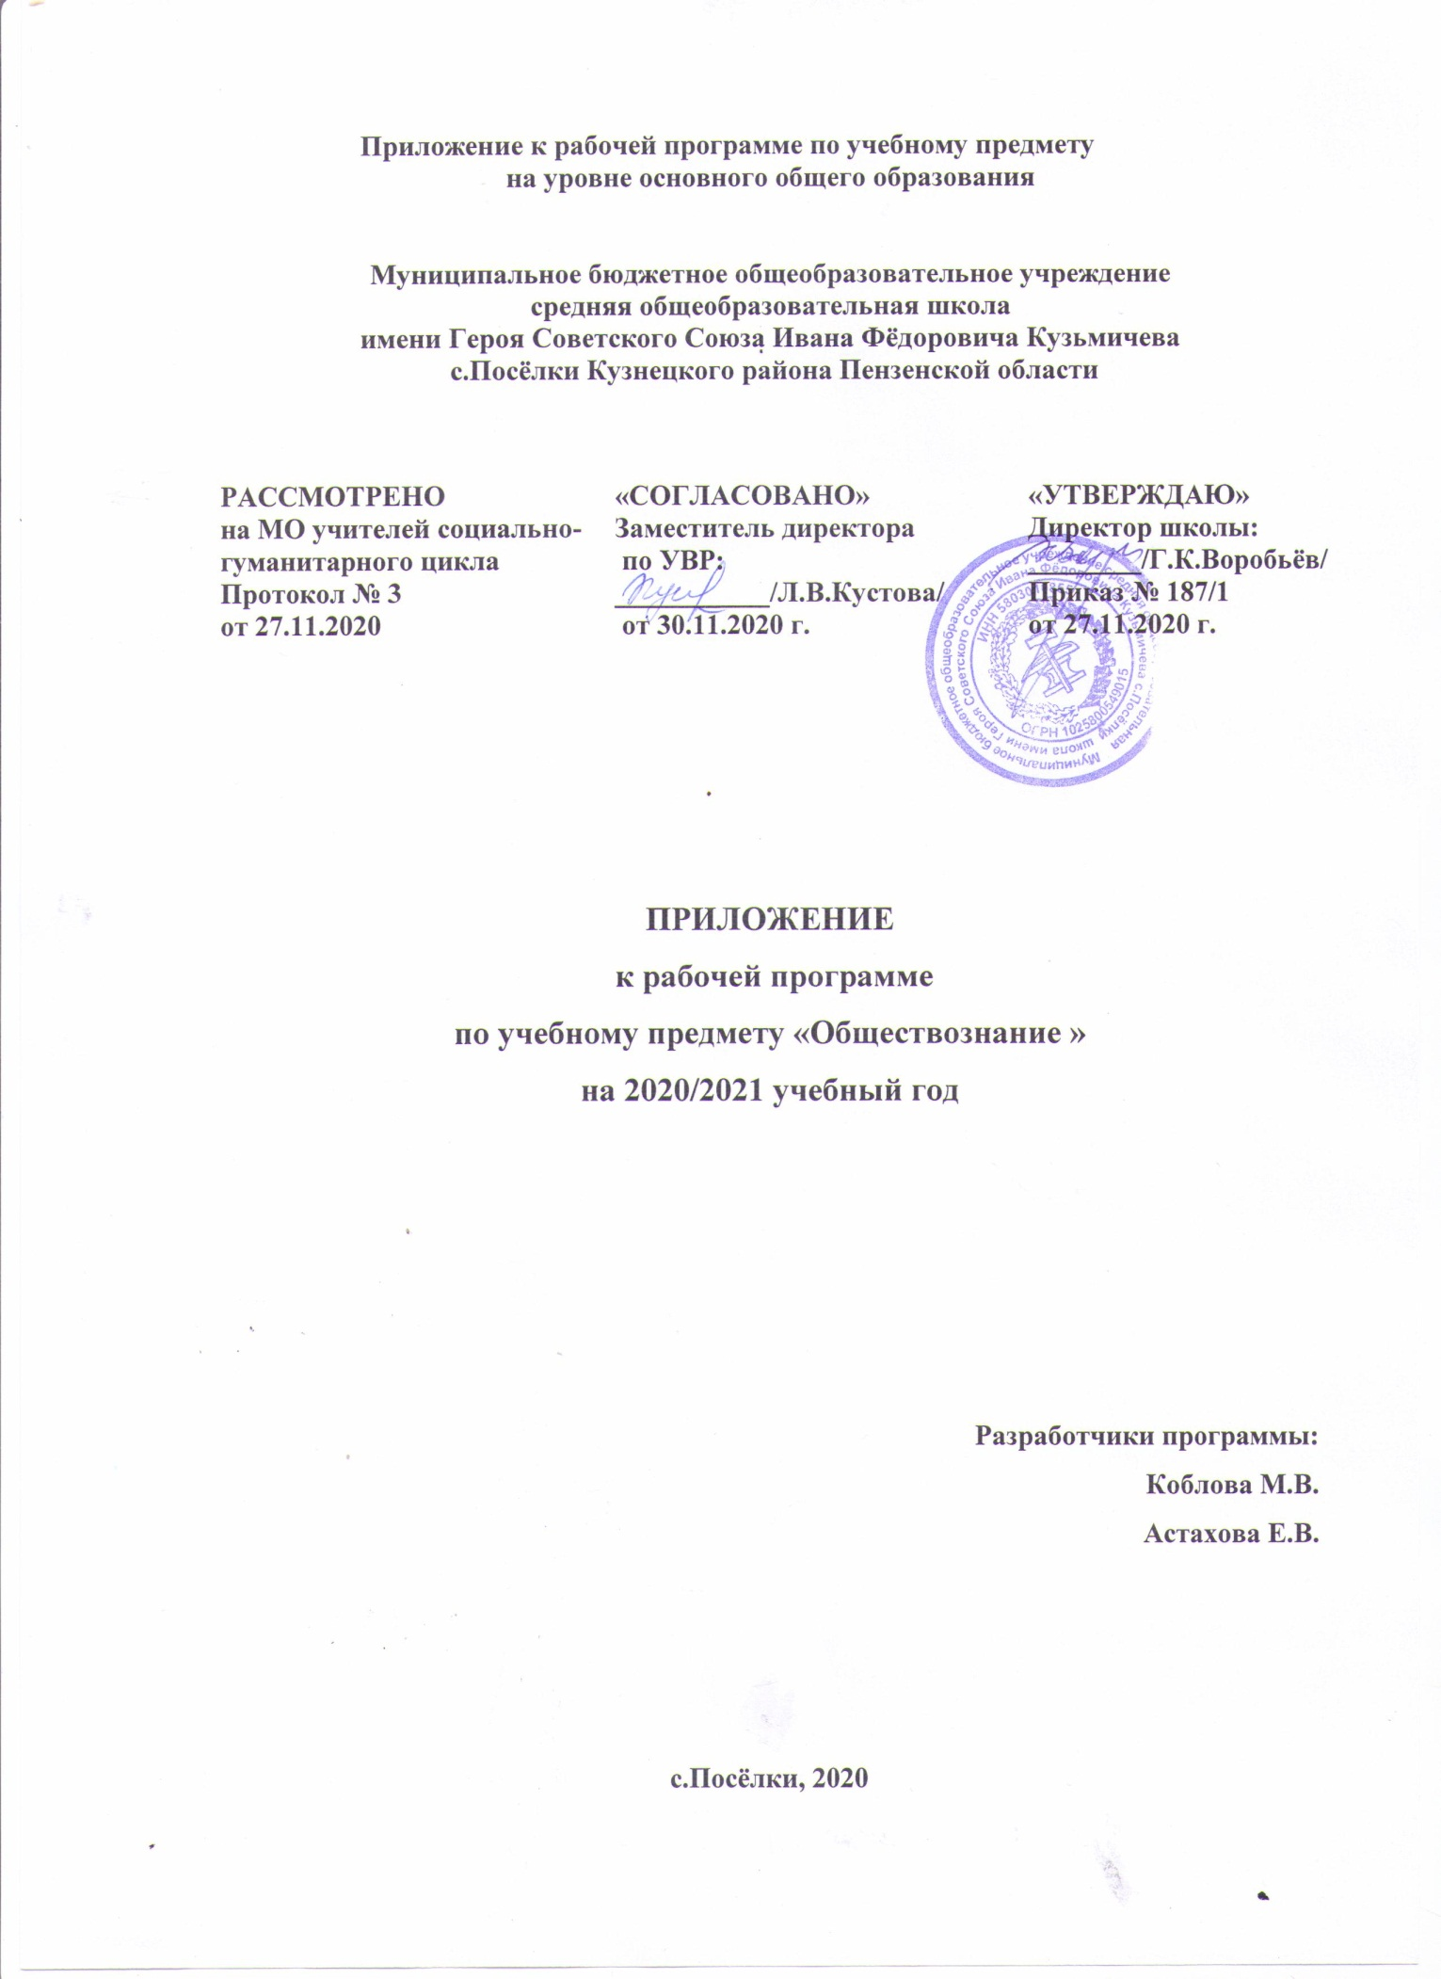

1. ПЛАНИРУЕМЫЕ РЕЗУЛЬТАТЫ ОСВОЕНИЯ УЧЕБНОГО ПРЕДМЕТА

Планируемые результаты освоения учебного курса, предмета | Изменения, внесённые в программу
Личностные | 1.У учащихся будет сформированность целостного мировоззрения, соответствующего современному уровню развития науки и общественной практики, учитывающего социальное, культурное, языковое, духовное многообразие современного мира.  2.Осознанное, уважительное и доброжелательное отношение к другому человеку, его мнению, мировоззрению, культуре, языку, вере, гражданской позиции. Готовность и способность вести диалог с другими людьми и достигать в нем взаимопонимания (идентификация себя как полноправного субъекта общения, готовность к конструированию образа партнера по диалогу, готовность к конструированию образа допустимых способов диалога, готовность к конструированию процесса диалога  3. Освоенность социальных норм, правил поведения, ролей и форм социальной жизни в группах и сообществах.
Метапредметные | 1.Умение определять понятия, создавать обобщения, устанавливать аналогии, классифицировать, самостоятельно выбирать основания и критерии для классификации, устанавливать причинно-следственные связи, строить логическое рассуждение, умозаключение (индуктивное, дедуктивное, по аналогии) и делать выводы. Обучающийся сможет:  подбирать слова, соподчиненные ключевому слову, определяющие его признаки и свойства;  выстраивать логическую цепочку, состоящую из ключевого слова и соподчиненных ему слов;  выделять общий признак двух или нескольких предметов или явлений и объяснять их сходство;  объединять предметы и явления в группы по определенным признакам, сравнивать, классифицировать и обобщать факты и явления;  выделять явление из общего ряда других явлений;  определять обстоятельства, которые предшествовали возникновению связи между явлениями, из этих обстоятельств выделять определяющие, способные быть причиной данного явления, выявлять причины и следствия явлений;  строить рассуждение от общих закономерностей к частным явлениям и от частных явлений к общим закономерностям; строить рассуждение на основе сравнения предметов и явлений, выделяя при этом общие признаки;  излагать полученную информацию, интерпретируя ее в контексте решаемой задачи;
Предметные | Учащийся сможет:  выполнять практические задания, основанные на ситуациях, связанных с деятельностью человека;  оценивать роль деятельности в жизни человека и общества;  оценивать последствия удовлетворения мнимых потребностей, на примерах показывать опасность удовлетворения мнимых потребностей, угрожающих здоровью;  использовать элементы причинно-следственного анализа при характеристике межличностных конфликтов;  моделировать возможные последствия позитивного и негативного воздействия группы на человека, делать выводы.

2. СОДЕРЖАНИЕ УЧЕБНОГО ПРЕДМЕТА
Класс | Раздел | Тема | Изменения
7 | Мы живём в обществе | Бедность и богатство | Деятельность человека.
 |  | Человек в обществе: труд и социальная лестница | Труд – основа жизни.
 |  | Зачем людям государство | Учение – деятельность школьника.
 |  | Почему важны законы
 |  | Культура и её достижения | Познание мира и себя.
 | Наша Родина – Россия | Наша страна на карте мира | Отношения с окружающими. Общение.
 |  | Государственные символы России
 |  | Конституция Российской Федерации
 |  | Гражданин России | Отношения со сверстниками. Конфликты в межличностных отношениях.
 |  | Мы – многонациональный народ | Человек в группе. Семья и семейные отношения.
 |  | Защита Отечечства
8 | Личность и общество
 | Сфера духовной культуры
 | Социальная сфера | Социальная структура общества | Зачем людям государство.
 |  | Социальные статусы и роли | Почему важны законы.
 |  | Нации и межнациональные отношения | Культура и её достижения.
 |  | Отклоняющееся поведение
 | Экономика | Экономика и её роль в жизни общества | Конституция Российской Федерации.
 |  | Главные вопросы экономики
 |  | Рыночная экономика | Гражданин России.
 |  | Производство – основа экономики
 |  | Распределение доходов
 |  | Потребление | Мы – многонациональный народ.
 |  | Инфляция и семейная экономика
 |  | Безработица, её причины и последствия
 |  | Мировое хозяйство и международная торговля
9 | Политика и социальное управление | Политика и социальное управление | Что делает человека человеком. Человек, общество, природа. Общество как форма жизнедеятельности людей. Развитие общества. Как стать личностью.  Государственный суверенитет. Формы государства: формы правления, территориально-государственное устройство. Внутренние и внешние функции государства.  Участие граждан в политической жизни. Выборы. Отличительные черты выборов в демократическом обществе.
 | Право | Право и его роль в жизни общества и государства | Право и его роль в жизни общества и государства. Принципы права. Субъекты права.  Система права. Понятие нормы права. Нормативный правовой акт. Виды нормативных правовых актов  Экономика и ее роль в жизни общества. Главные вопросы экономики. Собственность. Рыночная экономика. Производство – основа экономики. Предпринимательская деятельность. Распределение доходов. Потребление. Инфляция. Безработица. Мировое хозяйство.

3. ТЕМАТИЧЕСКОЕ ПЛАНИРОВАНИЕ С УКАЗАНИЕМ КОЛИЧЕСТВА ЧАСОВ, ОТВОДИМЫХ НА ОСВОЕНИЕ КАЖДОЙ ТЕМЫ
Класс | Раздел | Тема урока | Изменения
7 | Мы живём в обществе | Бедность и богатство -2ч. | Деятельность человека.  Деятельность человека, её основные формы (труд, игра, учение). Мотивы деятельности.
 |  | Человек в обществе: труд и социальная лестница – 2ч. | Труд – основа жизни.  Привычка к труду. Проблема выбора профессии.
 |  | Зачем людям государство – 2ч. | Учение – деятельность школьника.  Связь между деятельностью и формированием личности. Знания и умения как условие успешной деятельности.
 |  | Почему важны законы
 |  | Культура и её достижения – 1ч. | Познание мира и себя.  Познание человеком мира и самого себя. Самосознание и самооценка.
 | Наша Родина – Россия | Наша страна на карте мира – 2ч. | Отношения с окружающими. Общение.  Общение — форма отношения человека к окружающему миру. Цели общения. Средства общения. Стили общения.
 |  | Государственные символы России
 |  | Конституция Российской Федерации
 |  | Гражданин России – 2ч. | Отношения со сверстниками. Конфликты в межличностных отношениях.  Особенности общения со сверстниками, старшими и младшими. Межличностные конфликты, причины их возникновения. Агрессивное поведение. Конструктивное разрешение конфликта. Как победить обиду и установить контакт.
 |  | Мы – многонациональный народ – 1ч. | Человек в группе. Семья и семейные отношения.  Человечность. Гуманизм — уважение и любовь к людям. Внимание к тем, кто нуждается в поддержке.
 |  | Защита Отечечства
8 | Социальная сфера | Социальная структура общества – 1ч. | Зачем людям государство.  Государство, его основные признаки. Функции государства. Внутренняя и внешняя политика
 |  | Социальные статусы и роли – 1ч. | Почему важны законы.  Закон устанавливает порядок в обществе. Закон стремится установить справедливость. Закон устанавливает свободы поведения.
 |  | Нации и межнациональные отношения – 1ч. | Культура и её достижения.  Культура вокруг нас. Культурный человек.
 | Экономика | Экономика и её роль в жизни общества – 1ч. | Конституция Российской Федерации.  Конституция как основной закон страны. Конституция РФ как юридический документ.
 |  | Главные вопросы экономики
 |  | Рыночная экономика – 1ч. | Гражданин России.  Гражданственность. Конституционные обязанности гражданина Российской Федерации.
 |  | Производство – основа экономики
 |  | Распределение доходов
 |  | Потребление – 1ч. | Мы – многонациональный народ.  Россия – многонациональное государство. Народы России – одна семья. Многонациональная культура России.
 |  | Инфляция и семейная экономика
 |  | Безработица, её причины и последствия
9 | Политика и социальное управление -6часов | Основы конституционного строя в РФ | Основы конституционного строя в РФ. Что делает человека человеком. Человек, общество, природа
 |  | Гражданин –человек свободный и ответственный | Гражданин –человек свободный и ответственный Общество как форма жизнедеятельности людей. Развитие общества. Как стать личностью.
 |  | Всеобщая декларация прав человека и гражданина | Всеобщая декларация прав человека и гражданина Экономика и ее роль в жизни общества. Главные вопросы экономики.
 |  | Международное гуманитарное право | Международное гуманитарное право. Потребление. Инфляция.
 |  | Частная и публичная жизнь | Частная и публичная жизнь Собственность. Рыночная экономика
 |  | Собственность ,предпринимательство и гражданское право | Собственность ,предпринимательство и гражданское право. Предпринимательская деятельность.

